Федеральное государственное автономное образовательное

учреждение высшего образования

«Национальный исследовательский университет ИТМО»

Дисциплина: Проектирование вычислительных систем

Лабораторная работа 1

#### Вариант 4

**Выполнили:** Барсуков Максим Андреевич,

группа P3415

Стригалев Никита Сергеевич,

группа P3412

**Преподаватель:**

Пинкевич Василий Юрьевич

2025 г.

Санкт-Петербург

# Содержание

**Задание 3**

**Используемые контакты 4**

Описание контактов 4

**Блок-схемы 5**

Схема алгоритма: 5

Подпрограмма анимации переполнения: 6

**Описание работы алгоритма 7**

**Код драйвера 8**

**Вывод 10**

# Задание

##### Разработать и реализовать драйверы управления светодиодными индикаторами и чтения состояния кнопки стенда SDK-1.1М (индикаторы и кнопка расположены на боковой панели стенда). Написать программу с использованием разработанных драйверов в соответствии с вариантом задания.

##### Реализовать двоичный двухразрядный счетчик на светодиодах с возможностью вычитания (использовать зеленый светодиод и один из двух цветов двухцветного). Быстрое нажатие кнопки должно прибавлять единицу к отображаемому на светодиодах двоичному числу. По переполнению счетчика должна отображаться простая анимация: мигание обоими светодиодами, затем количество миганий зеленым светодиодом, равное количеству переполнений с момента перезагрузки микроконтроллера. Долгое нажатие кнопки должно вычитать единицу из отображаемого на светодиодах двоичного числа. Если происходит вычитание из нуля, количество переполнений уменьшается на единицу, и отображается анимация, аналогичная анимации при переполнении.

# Используемые контакты

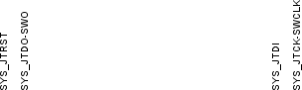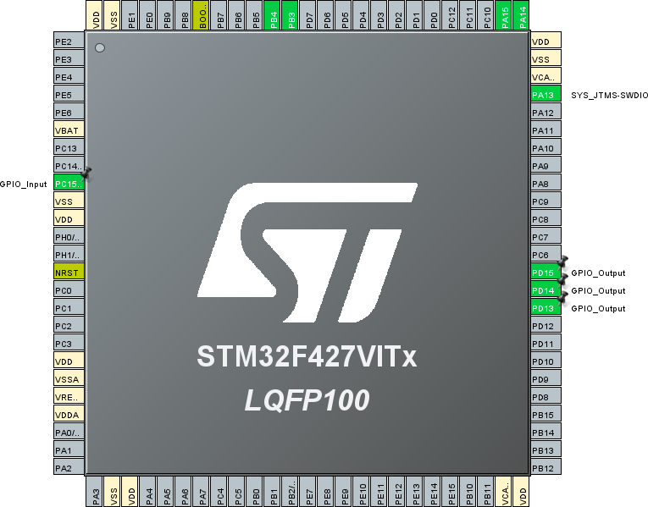

### Описание контактов

###### **PC15** - перехватывает нажатие кнопки (настроен на GPIO_Input)

###### **PD13** - управляет зеленым светодиодом (настроен на GPIO_Output)

###### **PD14** - управляет желтым светодиодом (настроен на GPIO_Output)

###### **PD15** - управляет красным светодиодом (настроен на GPIO_Output)

###### **PB3, PB4, PA13, PA14, PA15** - J-Tag для отладки

# Блок-схемы

## Схема алгоритма:

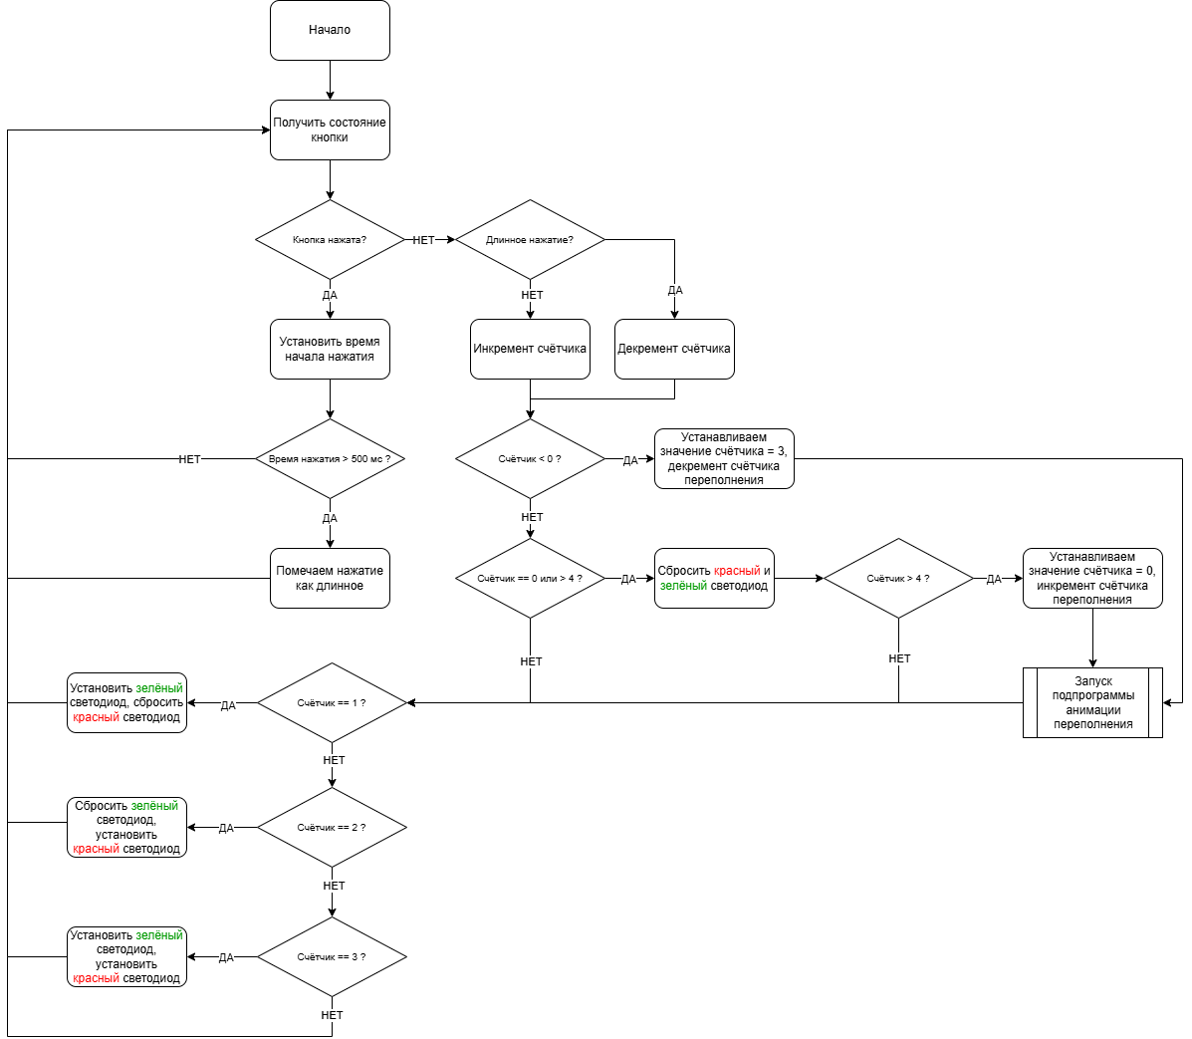

## Подпрограмма анимации переполнения:

## 

# Описание работы алгоритма

###### Алгоритм работает в цикле, постоянно отслеживая состояние кнопки. При обнаружении нажатия система регистрирует этот факт и измеряет его длительность. Различаются два типа нажатий: короткое и долгое. В момент отпускания кнопки анализируется тип произошедшего нажатия: краткое нажатие увеличивает значение счётчика, а долгое — уменьшает его.

###### Счётчик ограничен диапазоном от 0 до 3, так как для отображения доступны только две лампочки. При попытке выйти за эти границы (например, при значении 4 или -1) возникает переполнение. В этом случае активируется специальная анимация, которая сигнализирует о выходе за пределы диапазона: зелёный светодиод указывает на переполнение "сверху", а красный — "снизу".

# Код драйвера

void turn_off_leds() {

HAL_GPIO_WritePin(GPIOD, GPIO_PIN_13, GPIO_PIN_RESET);

HAL_GPIO_WritePin(GPIOD, GPIO_PIN_14, GPIO_PIN_RESET);

HAL_Delay(150);

}

void pulse_dual_leds() {

HAL_GPIO_WritePin(GPIOD, GPIO_PIN_13, GPIO_PIN_SET);

HAL_GPIO_WritePin(GPIOD, GPIO_PIN_14, GPIO_PIN_SET);

HAL_Delay(150);

HAL_GPIO_WritePin(GPIOD, GPIO_PIN_13, GPIO_PIN_RESET);

HAL_GPIO_WritePin(GPIOD, GPIO_PIN_14, GPIO_PIN_RESET);

HAL_Delay(150);

}

void pulse_single_led() {

HAL_GPIO_WritePin(GPIOD, GPIO_PIN_13, GPIO_PIN_SET);

HAL_Delay(150);

HAL_GPIO_WritePin(GPIOD, GPIO_PIN_13, GPIO_PIN_RESET);

HAL_Delay(150);

}

void show_overflow_feedback(int times) {

turn_off_leds();

pulse_dual_leds();

for (int i = 0; i < times; i++) {

pulse_single_led();

}

}

int main(void)

{

int led_state = 0;

int overflow_level = 0;

const int press_threshold = 500;

HAL_Init();

SystemClock_Config();

while (1)

{

int button_is_down = !HAL_GPIO_ReadPin(GPIOC, GPIO_PIN_15);

int tick_start = 0;

if (button_is_down) {

tick_start = HAL_GetTick();

while (!HAL_GPIO_ReadPin(GPIOC, GPIO_PIN_15));

int press_time = HAL_GetTick() - tick_start;

if (press_time < press_threshold) {

led_state++;

if (led_state > 3) {

led_state = 0;

overflow_level++;

show_overflow_feedback(overflow_level);

}

} else {

led_state--;

if (led_state < 0) {

led_state = 3;

overflow_level--;

if (overflow_level < 0) {

overflow_level = 0;

} else {

show_overflow_feedback(overflow_level);

}

}

}

}

switch (led_state) {

case 0:

HAL_GPIO_WritePin(GPIOD, GPIO_PIN_13, GPIO_PIN_RESET);

HAL_GPIO_WritePin(GPIOD, GPIO_PIN_14, GPIO_PIN_RESET);

break;

case 1:

HAL_GPIO_WritePin(GPIOD, GPIO_PIN_13, GPIO_PIN_SET);

HAL_GPIO_WritePin(GPIOD, GPIO_PIN_14, GPIO_PIN_RESET);

break;

case 2:

HAL_GPIO_WritePin(GPIOD, GPIO_PIN_13, GPIO_PIN_RESET);

HAL_GPIO_WritePin(GPIOD, GPIO_PIN_14, GPIO_PIN_SET);

break;

case 3:

HAL_GPIO_WritePin(GPIOD, GPIO_PIN_13, GPIO_PIN_SET);

HAL_GPIO_WritePin(GPIOD, GPIO_PIN_14, GPIO_PIN_SET);

break;

}

}

}

# Вывод

#### В результате выполнения лабораторной работы были освоены принципы работы с портами ввода-вывода общего назначения (GPIO). На практике эти знания были применены для разработки и программирования цифрового счётчика, использующего два светодиода в качестве индикатора состояния.